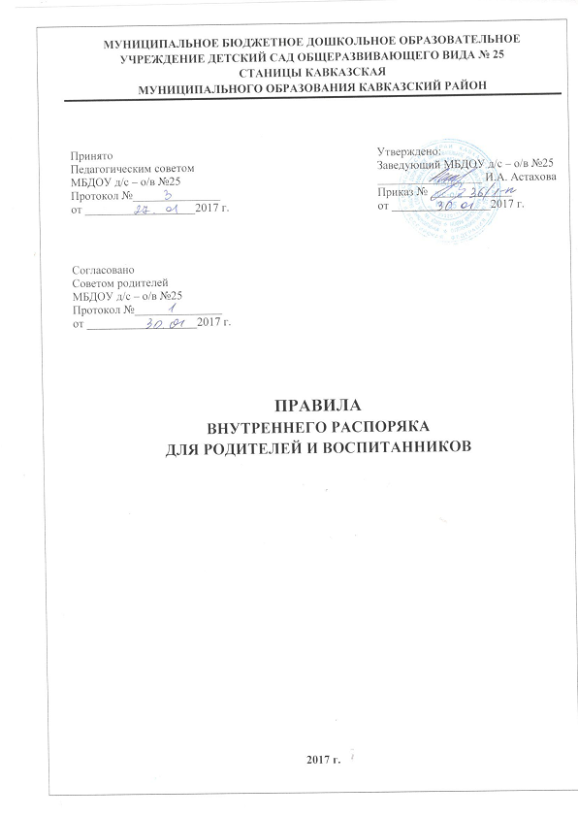
1. Общие положения
1.1. Настоящие Правила внутреннего распорядка для родителей и воспитанников МБДОУ д/с-о/в №25 (далее Правила) разработаны на основании Федерального закона Российской Федерации от 29 декабря 2012 г. N 273-ФЗ "Об образовании в Российской Федерации" и определяют внутренний распорядок воспитанников муниципального бюджетного дошкольного образовательного учреждения МБДОУ детский сад общеразвивающего вида № 25 ст.Кавказская муниципального образования Кавказский район, (далее МБДОУ).
1.2. Данные Правила действуют в отношении воспитанников и родителей (законных представителей).
1.3. Соблюдение правил внутреннего распорядка обеспечивает эффективное взаимодействие участников образовательного процесса, комфортное пребывание воспитанников в МБДОУ, успешную реализацию целей и задач МБДОУ, определенных Уставом.
1.4. Настоящие Правила определяют основы статуса воспитанников МБДОУ, их права как участников образовательного процесса.
1.5. Введение настоящих Правил имеет целью способствовать совершенствованию качества, результативности организации образовательного процесса в МБДОУ.
1.6. Право вносить предложения по усовершенствованию и изменению настоящих Правил есть у администрации МБДОУ, общего родительского собрания, педагогического совета, общего собрания коллектива МБДОУ.
1.7. Настоящие Правила находятся в каждой возрастной группе МБДОУ и размещаются на информационных стендах. Родители (законные представители) воспитанников МБДОУ должны быть ознакомлены с настоящими Правилами.
1.8. Настоящие Правила являются локальным нормативным актом, регламентирующим деятельность МБДОУ.
1.9.Настоящие Правила внутреннего распорядка являются обязательными для всех воспитанников МБДОУ и их родителей (законных представителей).
1.10. При приеме воспитанника администрация МБДОУ обязана ознакомить родителей (законных представителей) воспитанников с настоящими Правилами.
2. Режим работы
2.1. Режим работы МБДОУ – 6 групп 10,5 часов: с 7.30 до 18.00, 1 группа компенсирующей направленности 10 часов: с 7.30 до 17.30, кроме выходных и праздничных дней.
2.2. Группы функционируют в режиме 5 дневной рабочей недели.
2.3.Прием воспитанников в МБДОУ осуществляется с 07.30 ч. – до 08.30ч.
2.4.Своевременный приход в МБДОУ – необходимое условие качественной и правильной организации воспитательно-образовательного процесса.
2.5.Если Вы привели ребенка во время режимного момента, пожалуйста, разденьте его и подождите вместе с ним в раздевалке до ближайшего перерыва.
2.6.Родители (законные представители) обязаны забрать ребенка из МБДОУ до 18.00 ч.
3. Здоровье воспитанников
3.1. Ежедневный утренний прием детей проводят воспитатели групп, которые опрашивают родителей о состоянии здоровья детей.
3.2. Во время утреннего приема не принимаются воспитанники с явными признаками заболевания: сыпь, кашель, насморк, повышенная температура.
3.3. Если в течение дня у ребенка появляются первые признаки заболевания (повышение температуры, сыпь, рвота, диарея), родители (законные представители) будут об этом извещены и должны как можно быстрее забрать ребенка из МБДОУ.
3.4. О возможном отсутствии ребенка необходимо предупреждать воспитателя группы до 8.30 утра или накануне предстоящего дня. Ребенок, не посещающий детский сад более пяти дней (за исключением выходных и праздничных дней), должен иметь справку от врача с данными о состоянии здоровья ребенка с указанием диагноза, длительности заболевания, сведений об отсутствии контакта с инфекционными больными.
3.5. Если у ребенка есть аллергия или другие особенности здоровья и развития, то родитель (законный представитель) обязан поставить в известность воспитателя, старшую медицинскую сестру и предъявить справку или иное медицинское заключение.
3.6. В МБДОУ запрещено давать воспитанникам какие-либо лекарства по просьбе родителей (законных представителей).
3.7. Старшая медсестра МБДОУ осуществляет контроль приема воспитанников. Выявленные больные дети или дети с подозрением на заболевание в МБДОУ не принимаются; заболевших в течение дня детей изолируют от здоровых детей с временным размещением в изоляторе до прихода родителей (законных представителей).
3.8. Родители (законные представители) обязаны приводить ребенка в МБДОУ здоровым и информировать воспитателей о каких-либо изменениях, произошедших в состоянии здоровья ребенка дома.
3.9. В случае длительного отсутствия ребенка по каким-либо причинам необходимо информировать об этом заведующего и далее решать вопрос о сохранения места ребенка в МБДОУ.
3.10. Организация воспитательно-образовательного процесса в МБДОУ соответствует требованиям СанПиН.
3.11.Перед тем как вести ребенка в детский сад родители (законные представители) должны проверить, соответствует ли одежда ребенка времени года и температуре наружного воздуха, проследить чтобы одежда ребенка не была слишком велика и не сковывала его движений. В правильно подобранной одежде ребенок свободно двигается и меньше утомляется. Завязки и застежки должны быть расположены так, чтобы ребенок мог самостоятельно себя обслужить. Обувь должна быть легкой, теплой, точно соответствовать ноге ребенка, легко сниматься и надеваться. Носовой платок необходим ребенку, как в помещении, так и на прогулке.
3.12. Для пребывания на улице приветствуется такая одежда, которая не мешает активному движению воспитанник, а легко просушиваемая и которую воспитанник вправе испачкать.
4. Организация питания
4.1. Питание в МБДОУ осуществляется в соответствии с примерным десятидневным меню, разработанным на основе физиологических потребностей в пищевых веществах и норм питания детей дошкольного возраста и утвержденного заведующим МБДОУ.
4.2.Запрещается приносить в МБДОУ жевательную резинку и другие продукты питания (конфеты, печенье, напитки и др.).
5. Обеспечение безопасности
5.1. Родители (законные представители) должны своевременно сообщать об изменении номера телефона, места жительства и места работы.
5.2. Для обеспечения безопасности своего ребенка родители (законные представители) передают ребенка лично воспитателю, обязательно расписываются в «Журнале здоровья». МБДОУ не несет ответственности за воспитанников не переданных лично воспитателю.
5.3. Категорически запрещен приход воспитанника МБДОУ и его уход без сопровождения родителей (законных представителей).
5.4. Воспитателям категорически запрещается отдавать ребенка лицам в нетрезвом состоянии, несовершеннолетним братьям и сестрам, отпускать одних детей по просьбе родителей, отдавать воспитанников незнакомым лицам без доверенности родителей (законных представителей).
5.5. Запрещено оставлять коляски и санки в помещении МБДОУ.
5.6. При парковке личных автомобилей родителям необходимо оставлять свободным проезд к воротам для въезда и выезда служебного транспорта на территорию МБДОУ. Запрещается въезд на территорию МБДОУ родителям на личном автомобиле или такси.
5.7.Во избежание случаев травматизма родителям (законным представителям) необходимо проверять содержимое карманов в одежде ребенка на наличие опасных предметов.
5.8.Категорически запрещается приносить в МБДОУ потенциально опасные для жизни и здоровья детей предметы: острые, режущие, колющие, стеклянные предметы; мелкие предметы: бусинки, пуговицы и т. п.; таблетки и другие лекарственные средства.
5.9. Воспитанникам не разрешается бить и обижать друг друга, портить и ломать имущество МБДОУ и других воспитанников.
6. Права воспитанников
6.1. В МБДОУ реализуется право воспитанников на образование в соответствии с Федеральным законом Российской Федерации от 29 декабря 2012 г. N 273-ФЗ "Об образовании в Российской Федерации".
6.2. Воспитанники МБДОУ имеют право на развитие своих творческих способностей и интересов, участие в конкурсах, выставках, смотрах, физкультурных мероприятиях и других массовых мероприятиях.
6.3. Воспитанники МБДОУ имеют право на уважение человеческого достоинства, защиту от всех форм физического и психического насилия, оскорбления личности, охрану жизни и здоровья:
- оказание первичной медико-санитарной помощи;
- полноценное питание;
- обеспечение безопасности воспитанников во время пребывания в МБДОУ.
6.4. Оказание первичной медико-санитарной помощи воспитанникам МБДОУ осуществляет старшая медицинская сестра.

7. Поощрения и дисциплинарное воздействие
7.1. Дисциплина в МБДОУ, поддерживается на основе уважения человеческого достоинства воспитанников, педагогических работников. Применение форм физического и (или) психического насилия по отношению к воспитанникам МБДОУ не допускается.
7.2. Поощрения воспитанников МБДОУ проводится по итогам конкурсов, соревнований и других мероприятий в виде вручения грамот, благодарственных писем, подарков.

8. Разное
8.1.Если у вас возникли вопросы по организации воспитательно-образовательного процесса в МБДОУ, пребыванию ребенка в группе, вам следует обсудить это с воспитателями группы; если этот разговор не помог решению проблемы, пожалуйста, обратитесь к заведующему или старшему воспитателю по тел.8(893) 2-16-63. Мы постараемся решить проблему и дать ответ на все интересующие Вас вопросы.
8.2. В МБДОУ работают специалисты, к которым родители (законные представители) могут обратиться за консультацией и индивидуальной помощью по всем интересующим вопросам относительно развития и воспитания своего ребенка.
8.3.Воспитатели группы готовы беседовать с Вами о Вашем ребенке утром до 08.30 часов и вечером после 18.00 часов. В другое время педагог обязан находится с группой воспитанников и отвлекать его нельзя.
8.4. Не рекомендуется одевать ребенку золотые и серебряные украшения, давать с собой дорогостоящие игрушки, мобильные телефоны, а также игрушки, имитирующие оружие. МБДОУ не несет ответственность за сохранность тех личных вещей воспитанников, наличие которых (в рамках образовательного процесса) не является обязательным, а именно: драгоценные украшения, дорогостоящие игрушки, мобильные телефоны.
8.5. Воспитанник может принести в детский сад личную игрушку, если она чистая и не содержит мелких опасных деталей и соответствует требованиям СанПиН. За сохранность принесенной из дома игрушки, воспитатель и МБДОУ ответственности не несут.
Если выясняется, что ребенок забрал домой игрушку из детского сада (в том числе и игрушку другого ребенка), то родители (законные представители) обязаны незамедлительно вернуть ее, разъяснив малышу, почему это запрещено.
8.7. К работникам МБДОУ, независимо от их возраста, необходимо обращаться на Вы, по имени и отчеству.
8.8. Возникшие споры и конфликтные ситуации следует разрешать только в отсутствии воспитанников МБДОУ.
8.9. Приветствуется активное участие родителей в жизни группы:
- участие в праздниках и развлечениях, родительских собраниях;
- сопровождение детей на прогулках, экскурсиях за пределами МБДОУ;
- пополнение развивающей среды МБДОУ (игрушки и книги, развивающие материалы и др.).
8.11. В МБДОУ разрешается отмечать День рождения воспитанников. О форме проведения этого праздника следует побеседовать с воспитателями группы, которую посещает воспитанник.

